STN-LCD彩屏液晶模块的结构与电路图结构
发布来源：www.zxlcd.com 发布时间：2010-2-3

STN-LCD彩屏模块的内部结构如图1所示，它的上部是一块由偏光片、玻璃、液晶组成的LCD屏，其下是白光LED和背光板，还包括LCD的驱动IC和给LCD驱动IC提供一个稳定电源的低压差稳压器（LD0），2～8个白光LED及驱动白光LED的升压稳压IC。
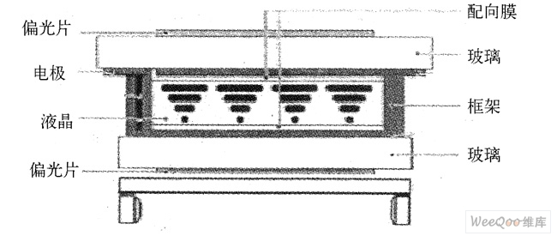

图1 STN-LCD彩屏模块的内部结构图
液晶显示模块
STN-LCD彩屏模块的电路结构如图2所示，外来电源Ucc经LDO降压稳压，向LCD驱动IC（如三星的S6B33B0A）提供工作电压，用以驱动彩色STN-LCD，并显示图形和文字；外来电源Ucc经电荷泵升压稳压，向白光LED（如99-21UWC）提供恒压、恒流电源，白光LED的白光经背光板反射，使LCD液晶的65K色彩充分表现出来，白光LED的亮度直接影响LCD色彩的靓丽程度。
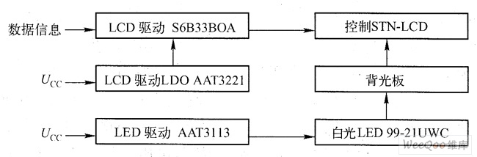

图2 STN-LCD彩屏模块的电路结构图

